1.1

开环系统：允许通过改变输入来修改系统输出，但无反馈。（吹风机，烤面包机）

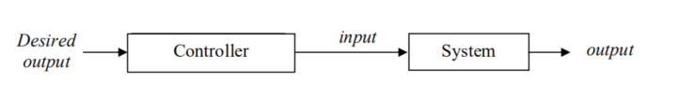

闭环（反馈）系统：通过比较系统变量的函数并将其差值作为控制手段使系统变量与另一变量之间保持一定的关系的系统（燃气锅炉）

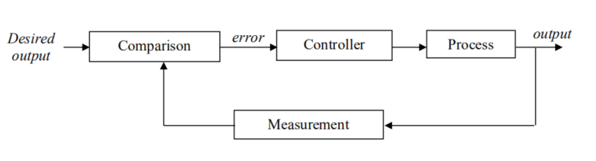

前馈系统：反馈控制的一个问题是，控制器只在输出实际偏离设定值时才作出反应。前馈系统则是通过我们对某种干扰有了深入的了解，并对其有了很好的估计，提前做出改变。

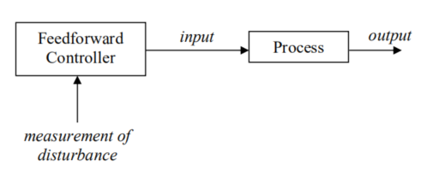1

1.2：优点：

1. 系统输出可自动跟随所需的设定点

2. 更容易实现理想的瞬态和稳态响应。

3. 对外界干扰不太敏感。

4. 对定义过程的参数变化不太敏感。

1.3 缺点：

反馈控制系统的明显缺点是需要额外的高性能反馈精密硬件，需要测量和反馈输出这样的硬件可能很昂贵，因此工程师必须权衡效率和实际成本。

2.1

闭环反馈控制系统中的关键部件：

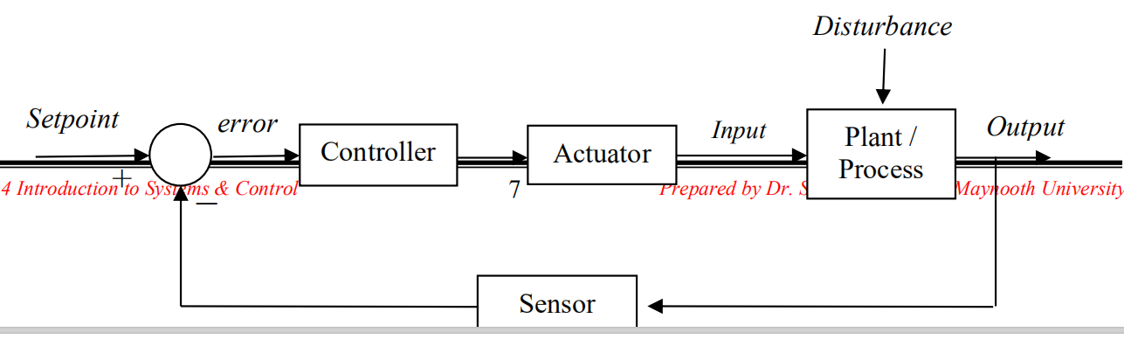

这表示标准闭环控制系统，其中：

-设备或过程（plant or process）是要控制的系统

-传感器（sensor）是用来测量输出的装置

-控制器（controller）是根据测量输出和期望设定点（或参考点）之间的差异输出适当控制信号的装置。

-执行机构（actuator）是改变设备输入的机构。

-干扰（disturbance）代表可能影响系统的任何外部因素设备性能。

2.2

